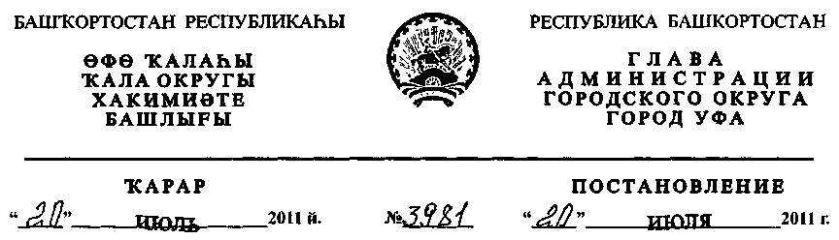
О внесении изменений в постановление главы Администрации городского
округа город Уфа Республики Башкортостан от 02.11.2010 г. № 6358
«О разработке проекта планировки и проекта межевания территории
квартала № 531, ограниченного улицами Октябрьской Революции,
Цюрупы, Коммунистической и Новомостовой в Кировском районе
городского округа город Уфа Республики Башкортостан»
Рассмотрев обращение ООО "Селена" (№ 01-02-07771/11 от 23.03.2011
г.), с учетом проекта планировки центра г.Уфы в границах улиц Аксакова,
Революционная, проспекта Салавата Юлаева, ул. Заки Валиди в Ленинском и
Кировском районах городского округа город Уфа Республики Башкортостан,
утвержденного постановлением главы Администрации городского округа
город Уфа Республики Башкортостан от 17.11.2010 г. № 6558,
ПОСТАНОВЛЯЮ:
1. Внести следующие изменения в постановление главы
Администрации городского округа город Уфа Республики Башкортостан от
02.11.2010 г. № 6358 г. «О разработке проекта планировки и проекта
межевания территории квартала № 531, ограниченного улицами Октябрьской
Революции, Цюрупы, Коммунистической и Новомостовой в Кировском
районе городского округа город Уфа Республики Башкортостан»:
1.1. название постановления изложить как «О разработке проекта
межевания территории квартала № 531, ограниченного улицами Октябрьской
Революции, Цюрупы, Коммунистической и Новомостовой в Кировском
районе городского округа город Уфа Республики Башкортостан»;
1.2. пункт 1 изложить в следующей редакции:
«1. Разрешить Обществу с ограниченной ответственностью "Селена"
разработку проекта межевания территории квартала № 531, ограниченного
улицами Октябрьской Революции, Цюрупы, Коммунистической и
Новомостовой в Кировском районе городского округа город Уфа Республики
Башкортостан на земельном участке ориентировочной площадью 13,8 га
городских земель.»;
1.3. пункт 2.4. изложить в следующей редакции:
«2.4. представить на рассмотрение в Главное управление архитектуры
и градостроительства Администрации городского округа город Уфа
Республики Башкортостан разработанный и согласованный в установленном
порядке проект межевания в течение восемнадцати месяцев со дня принятия
настоящего постановления»
1.4. пункт 2.5 изложить в следующей редакции:
«2.5. до начала проектирования обеспечить публикацию информации в газете
«Вечерняя Уфа» о разработке проекта межевания территории квартала №
531, ограниченного улицами Октябрьской Революции, Цюрупы,
Коммунистической и Новомостовой в Кировском районе городского округа
город Уфа Республики Башкортостан в соответствии с п. 2 ст. 46
Градостроительного кодекса РФ»;
1.5. пункт 2.6. изложить в следующей редакции:
«2.6. представить необходимые материалы для проведения публичных
слушаний по проекту межевания, принять участие и обеспечить присутствие
проектной организации на публичных слушаниях по проекту межевания
территории квартала № 531, ограниченного улицами Октябрьской
Революции, Цюрупы, Коммунистической и Новомостовой в Кировском
районе городского округа город Уфа Республики Башкортостан в
установленном законодательством порядке.»
2. Остальные пункты вышеуказанного постановления оставить без
изменения.
3. Главному управлению архитектуры и градостроительства
Администрации городского округа город Уфа Республики Башкортостан
внести соответствующие изменения и дополнения в выданное ранее
градостроительное задание от 29.11.2010 г. № 3469.
4. Контроль за исполнением настоящего постановления возложить на
первого заместителя главы Администрации городского округа город Уфа
Республики Башкортостан В.И. Никитина
Первый заместитель главы
Администрации городского
округа город Уфа
Республики Башкортостан В.И. Дмитрюк

